Сейчас я расскажу вам об одном самом удивительном событии, которое только что приключилось со мной в жизни. Это произошло два года тому назад. Тогда мне было всего шесть лет. Сейчас мне — восемь.Зовут меня Бритта-Кайса. Хотя, собственно говоря, какое это имеет отношение к делу! Мама, папа и я живем в маленьком-премаленьком домике, окруженном таким же маленьким садиком. Наш домик стоит совсем одиноко.
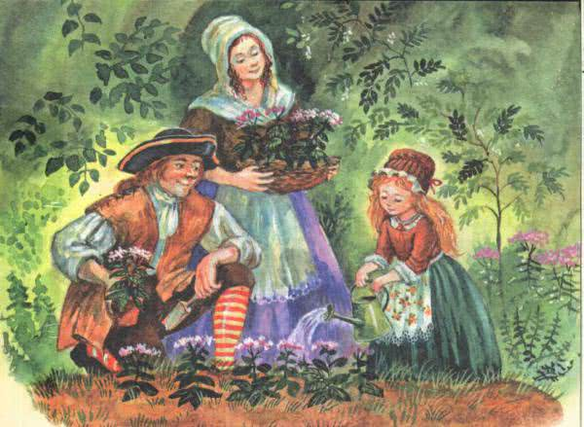
И поблизости никто не живет. Но перед домиком проходит маленькая и узкая шоссейная дорога, а в самом конце этой дороги — далеко, далеко — начинается город. Мой папа — садовник. Каждую среду и субботу он ездит в город и продает на рынке овощи и цветы. За них он получает деньги. Но не такие уж огромные. Мама говорит: так не бывает, чтобы денег всегда хватало. В то время — два года тому назад — я так ужасно, ужасно, преужасно хотела, чтобы мне купили куклу. Иногда в базарные дни я ездила с мамой и папой в город. Там, рядом с рынком, есть большой игрушечный магазин. И каждый раз, когда мне случалось бывать поблизости, я останавливалась перед витриной, смотрела на всех кукол и ужасно хотела купить хотя бы одну.
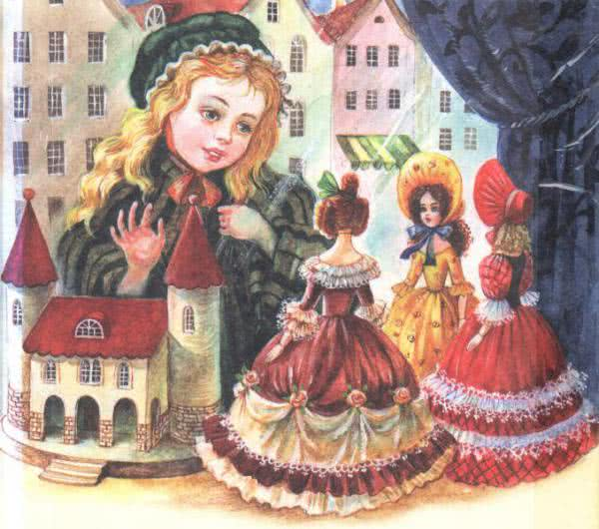
Но мама говорила, что это совершенно невозможно. Ведь все деньги, которые папа выручает за овощи, уходят на одежду, еду и остальные совершенно необходимые вещи. Я понимала, что никакой надежды на куклу у меня нет, но все равно не могла не мечтать о ней.Ну а теперь я подхожу к рассказу о том чуде, которое произошло со мной. Однажды весной, два года назад, папа с мамой, как обычно, повезли на рынок весенние первоцветы и березовую листву. Я осталась дома, сама не знаю почему. И как же мне повезло, что я осталась тогда дома. К вечеру, когда начало смеркаться, я пошла в сад посмотреть оттуда, не съезжают ли мама с папой вниз с холма. Стоял такой дивный вечер! Весь сад, и наш домик, и причудливо извивавшаяся дорога — все казалось таким необыкновенным! Воздух тоже был напоен чем-то удивительным, да, не могу даже объяснить, каким удивительным все это было.И вот, когда я стояла там и смотрела на холм, я услыхала, что едет запряженная повозка, и очень обрадовалась, так как подумала, что вот наконец-то едут мама с папой. Повозка подъезжала все ближе и ближе. Я увидела, что это были вовсе не мама с папой, а какой-то маленький удивительный старичок. Я смотрела и смотрела, но наконец опомнилась, выбежала из садика и отворила ворота, чтобы старичку не пришлось слезать с облучка. Так как ворота на дороге совсем близко от нашего домика, я обычно отворяю их тем, кто проезжает по дороге. Иногда мне дают за это монетку. Когда я отворяла ворота маленькому удивительному старичку, я все-таки чуточку боялась: ведь я была совершенно одна и других людей поблизости не было. А откуда мне знать, добрый это старичок или же нет. Правда, с виду он был добрый. Он миновал ворота, велел лошади остановиться, посмотрел на меня и засмеялся.— Вообще-то тебе надо бы дать монетку за то, что ты открыла ворота, сказал он. — Но монетки у меня нет. Получишь взамен кое-что другое. Давай руку!Так я и сделала. И тогда удивительный маленький старичок положил мне в руку маленькое желтенькое зернышко. Оно блестело, словно золотое.— Посади это зернышко в своем саду и поливай его как следует каждый день, увидишь кое-что забавное, — сказал старичок.Тут он щелкнул кнутом, и через секунду повозка исчезла — от нее и следа не осталось. А я долго стояла на дороге и слушала, как катятся колеса и далеко-далеко цокает копытами лошадь. Все это было так удивительно!В конце концов я пошла в мой собственный огородик за домом и посадила в землю зернышко, которое мне подарили. Потом я сбегала за своей маленькой зеленой лейкой и обильно полила там, где я посадила семечко.
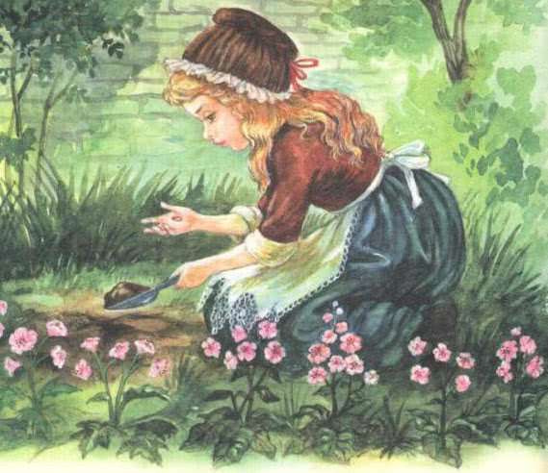
Долгое время я каждый день ходила туда и поливала семечко и сгорала от любопытства, что же из него вырастет. Я думала, может, это будет розовый куст или еще что-нибудь красивое. Но никогда, никогда не смогла бы я отгадать, что это будет на самом деле.Однажды утром, когда я, как всегда, пришла полить свое зернышко, я увидела: из земли вылезло что-то красненькое, маленькое-премаленькое.
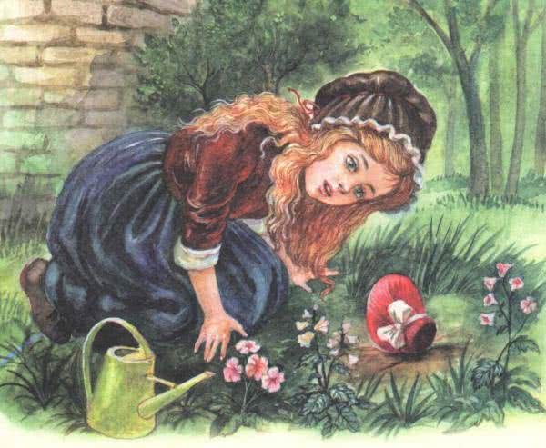
С каждым днем это красненькое становилось все больше и больше, и в конце концов уже можно было видеть, что это такое. Отгадайте, что это было? Это была красная кукольная шляпка. А кукольная шляпка была надета на кукольную головку. Да, это была кукла, и она росла в моем огородике! Ну, не удивительно ли это? Отгадайте, что я делала? Я поливала куклу водой! Да-да, я поливала ее утром, днем и вечером, и мама с папой все удивлялись:— Дорогое дитя, зачем ты льешь столько воды? Редиске вовсе не нужно столько воды!Но мама с папой никогда не ходили в мой огородик, а случайно увидеть, что там растет, не могли, потому что огородик скрывается чуточку в тени.Однажды утром появилась уже вся головка куклы. Это была кукла с закрывающимися глазами.Такой красивой куклы я никогда в жизни не видела. Под красной шляпкой у нее были светлые, кудрявые волосы, нежные щечки и розовый ротик. Глаза ее были закрыты.Кукла мало-помалу вырастала. У нее было прелестное красное платьице из той же материи, что и шляпка.
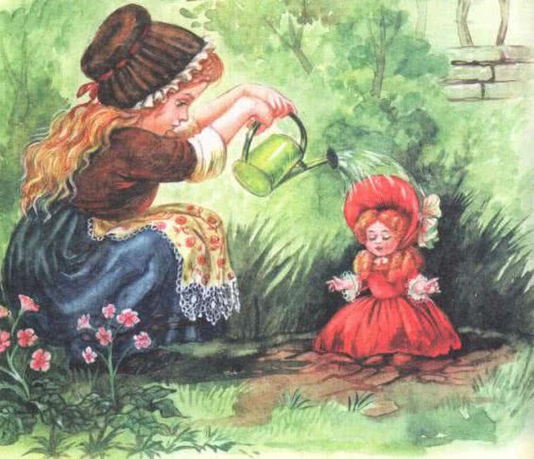
Когда кукла выросла и под платьем видны были ее коленки, я сказала маме с папой, пусть они придут посмотреть, что выросло в моем огородике. Хотя они думали, что это всего-навсего редис и шпинат, они все равно пришли. И никогда в жизни я не видела, чтобы кто-нибудь так удивился, как удивились мама с папой, увидев куклу. Они стояли, не в силах вымолвить ни слова, и только смотрели во все глаза. Наконец папа сказал:— Я никогда ничего подобного не видел!А мама спросила:— Как такое могло получиться?— А так, что я посадила в землю кукольное семечко, — ответила я.
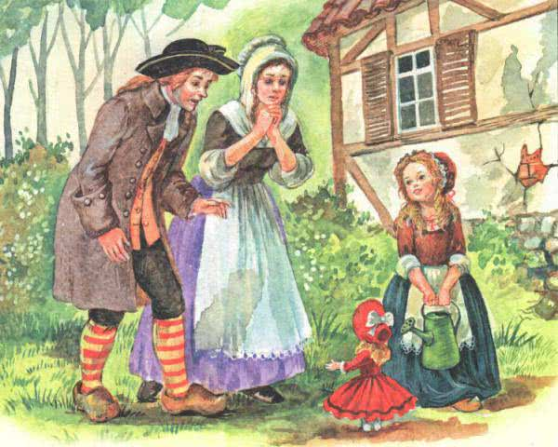
И папа сказал, что не прочь бы раздобыть целый килограмм таких вот кукольных семян, потому что тогда он мог бы продать целую кучу кукол на рынке. И заработать на этом гораздо больше денег, чем на редисе. Целый день мама с папой только и делали, что ходили и удивлялись.
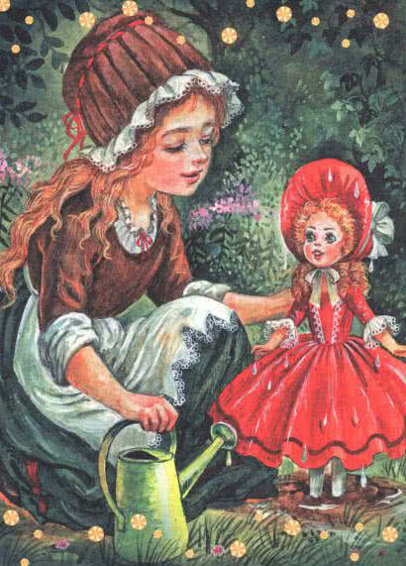
И подумать только, однажды воскресным утром, когда я пришла в свой огородик, кукла почти совсем выросла. На ногах у нее были хорошенькие беленькие чулочки и крошечные беленькие башмачки.
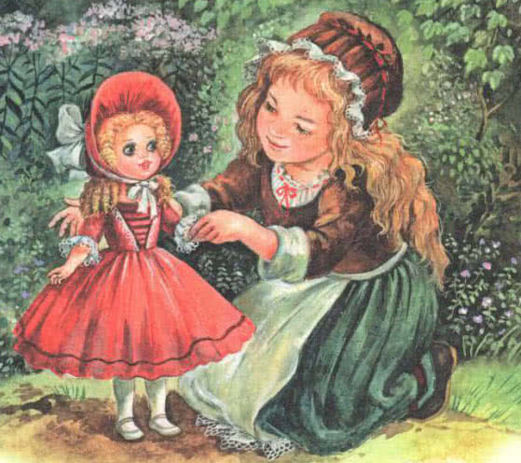
Я уселась в траву, чтобы хорошенько разглядеть, какая она красивая. И вот тут-то, в ту самую минуту, она открыла глаза и посмотрела прямо на меня. У нее были голубые глаза, точь-в-точь такие, какие я думала. Я никогда не видела такой удивительной куклы и не могла удержаться, чтобы чуточку ее не приласкать. Но тут она обломилась у самого корня, под ногами. Потому что под ногами у нее рос корень. Я поняла, что теперь могу взять ее на руки. Так я и сделала и тотчас помчалась показать куклу маме с папой. А потом взяла ее к себе в комнату и уложила в постельку, которую устроила ей в крышке маминой швейной машинки, ведь кукольной кровати для нее у меня не было. Целый день я играла с куклой и была так счастлива, что почти ничего не ела. Я назвала ее Маргаретой. А когда настал вечер, я снова уложила куклу в крышку швейной машинки и сказала:— Спокойной ночи, Маргарета!И знаете, что тогда случилось? Да, тут кукла открыла ротик и сказала:— Меня зовут вовсе не Маргарета, с чего ты это взяла? Меня зовут Мирабель.
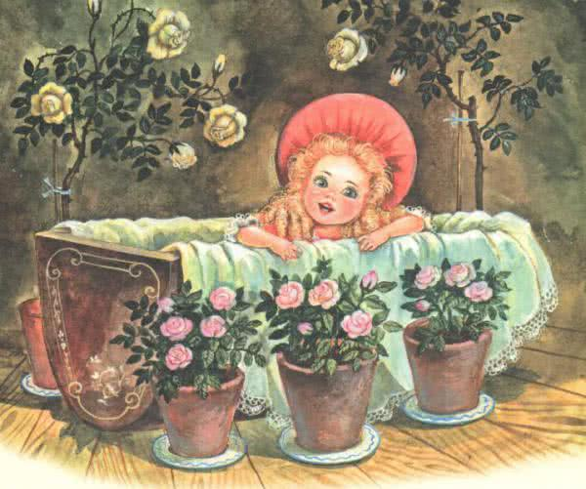
Подумать только, она умела разговаривать! Она болтала, она молола всякую чепуху, как настоящая маленькая мельница, а я была так удивлена, что вообще почти не могла вымолвить ни слова. Она сказала, что ей нужны настоящая кроватка и ночная сорочка. И еще она сказала, что я ей страшно нравлюсь и она очень хочет, чтобы я стала ее мамой.— Но не вздумай когда-либо меня кормить кашей, — заявила она, — потому что я ее не ем.Я почувствовала, что мне надо хорошенько обдумать все, что случилось. Я залезла в свою собственную кровать и задумалась. Мирабель тоже притихла. Вскоре я поняла, почему она так молчалива. Она пыталась влезть на комод. Ей это удалось.
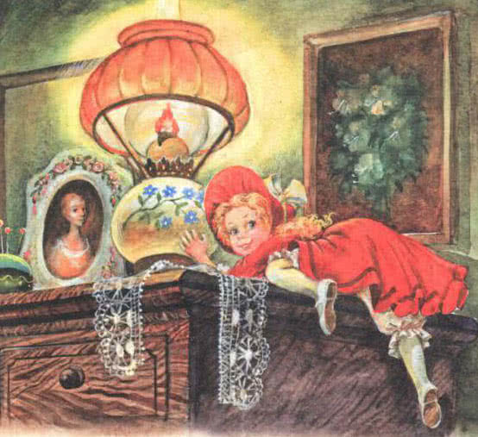
Взобравшись на комод, она спрыгнула оттуда в свою кроватку, я имею в виду в крышку швейной машинки. Она повторяла это множество раз, а потом как восхитительно засмеялась и сказала:— А знаешь, это очень весело!Немного погодя она подошла к моей кровати, склонила головку набок и спросила:— Можно я лягу к тебе? Ведь ты теперь моя мама.Я взяла Мирабель, положила к себе в кровать, и она принялась болтать. До чего весело было ее слушать! Я так радовалась своей кукле, я никогда так не радовалась за всю свою жизнь!
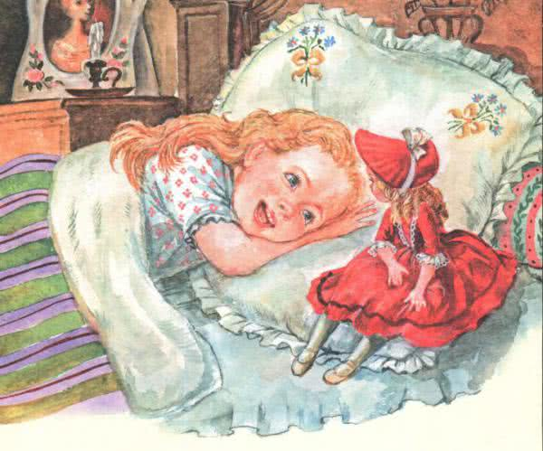
Но в конце концов она прекратила болтовню. Зевнув несколько раз — о, до чего же это было мило, — она свернулась калачиком на моей руке и заснула. Я боялась сдвинуть ее с места. Она так и пролежала на моей руке всю ночь. Я долго-долго не могла заснуть и все прислушивалась, как она дышит в темноте.Когда же утром я проснулась, Мирабель уже влезла на маленькую тумбочку рядом с моей кроватью. Там стоял стакан с водой. Мирабель выплеснула воду из стакана, захохотала и спрыгнула в крышку от швейной машинки.
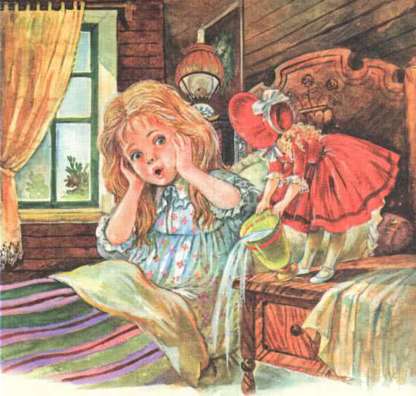
Но тут в комнату вошла мама, чтобы разбудить меня, и Мирабель, лежа в крышке от швейной машинки, притворилась, что она — обыкновенная кукла.Теперь уже целых два года у меня есть Мирабель. И я не думаю, что на всем свете найдется девочка, у которой была бы такая удивительная кукла, как у меня. Правда, она ужасная шалунья, этого у нее не отнимешь. Но все равно, я очень люблю ее. Никто, кроме меня, не знает, что она может болтать, и смеяться, и есть точь-в-точь как самый обыкновенный человек. Когда мама или папа рядом, она таращит глаза и ни капельки не кажется живой. Но когда мы одни — ой, ой, ой! — до чего ж нам весело! Она обожает блины. У меня есть маленькая кукольная сковородка, и я каждый день пеку ей блины.
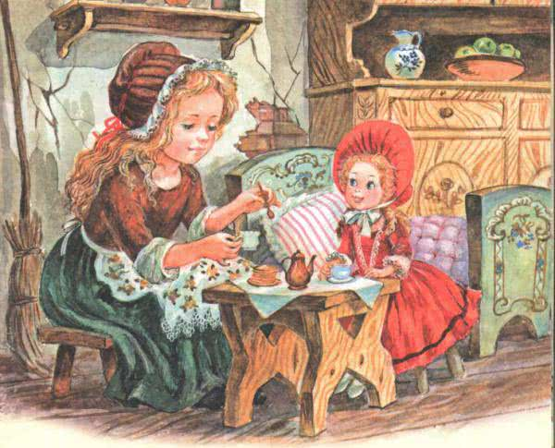
Мама уверена, что я просто выдумываю, будто Мирабель ест. Но она ест на самом деле. Однажды она укусила меня за палец, ясное дело, только в шутку. Папа смастерил ей кроватку, так что ей уже нет надобности спать в крышке от швейной машинки. Мама сшила ей простынку и одеяльце. А я сшила кукле красивую ночную сорочку, много-много разных передничков и домашнее платьице. Мирабель так радуется любой обновке. Я играю с ней целыми днями, за исключением того времени, когда помогаю папе убирать в саду.
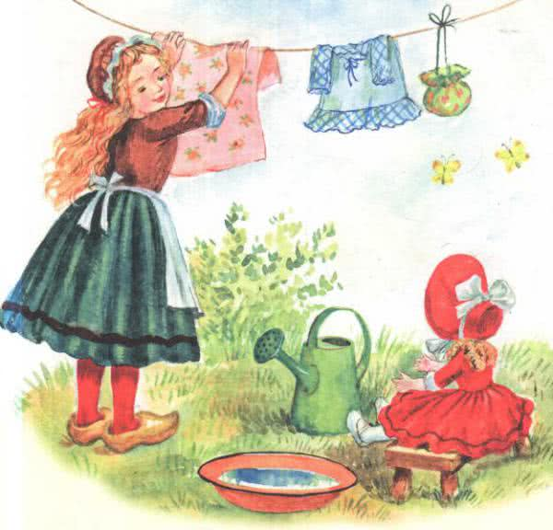
Каждый раз, когда я слышу, как по дороге катится запряженная повозка, я мчусь к воротам, чтобы посмотреть, не едет ли снова тот маленький удивительный старичок. Мне так хотелось бы поблагодарить его за мою красивую, прекрасную куклу. Но он так никогда и не приезжает.Хотите посмотреть на мою куклу, на мою красивую, прекрасную Мирабель? Приходите ко мне в гости, и вы увидите ее. Нужно только пройти по маленькой узкой дороге, которая ведет к нашему домику. Обещаю, я буду стоять у ворот с Мирабель на руках.
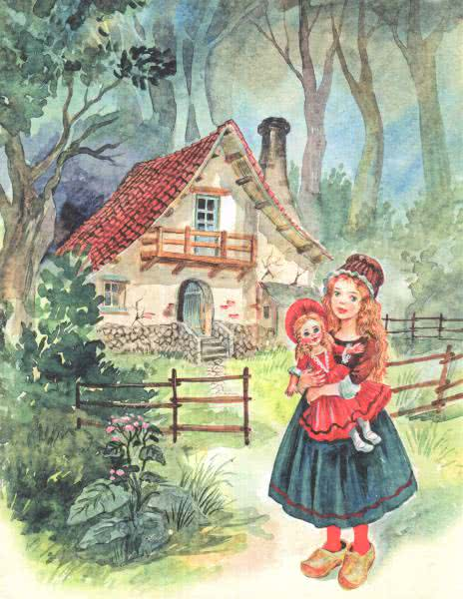
Иллюстрации : А.Власова.

